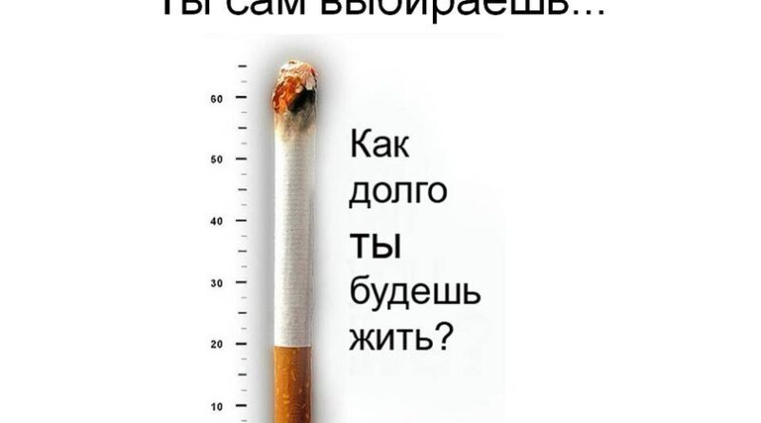

[Неинфекционные заболевания](https://slavgche.by/archives/category/%d0%bd%d0%b5%d0%b8%d0%bd%d1%84%d0%b5%d0%ba%d1%86%d0%b8%d0%be%d0%bd%d0%bd%d1%8b%d0%b5-%d0%b7%d0%b0%d0%b1%d0%be%d0%bb%d0%b5%d0%b2%d0%b0%d0%bd%d0%b8%d1%8f) [Новости](https://slavgche.by/archives/category/new) [Профилактика пьянства, алкоголизма, наркомании и потребления табачного сырья и табачных изделий](https://slavgche.by/archives/category/%d0%bf%d1%80%d0%be%d1%84%d0%b8%d0%bb%d0%b0%d0%ba%d1%82%d0%b8%d0%ba%d0%b0-%d0%bf%d1%8c%d1%8f%d0%bd%d1%81%d1%82%d0%b2%d0%b0-%d0%b0%d0%bb%d0%ba%d0%be%d0%b3%d0%be%d0%bb%d0%b8%d0%b7%d0%bc%d0%b0-%d0%bd)

Курение табака является одной из наиболее распространенных вредных привычек

***Ежегодно каждый третий четверг ноября в Республике Беларусь проводится Единый день здоровья***

***«Всемирный день некурения. Профилактика онкологических заболеваний».***

***В период с 21 по 20 ноября 2024 года в Витебской области проходят мероприятия республиканской информационно-образовательной акции по профилактике табакокурения, как фактора риска развития онкологических заболеваний.***

Курение табака является одной из наиболее распространенных вредных привычек, представляющих серьезную опасность для здоровья. Оно приводит к формированию табачной зависимости и способствует развитию целого ряда хронических неинфекционных заболеваний, на долю которых приходится 79,1% смертности и 79,8% бремени в структуре общей заболеваемости населения Республики Беларусь.

Доказано, что табак является причиной смертности от рака легкого в 90% всех случаев, от болезней сердца в 25% всех случаев. Удельный вес смертности, связанной с курением табака, выше среди мужчин, чем среди женщин.

Существует четкая взаимосвязь между курением и риском развития онкологических заболеваний. Причина – содержание в табаке и продуктах его переработки канцерогенных веществ. Доказано, что опасность заболеть раком почти в 30 раз выше у злостных курильщиков и тех, кто рано начал курить. Показатель риска, связанный с курением, различен и зависит от возраста на момент начала курения, длительности и количества сигарет, выкуриваемых в день. Вместе с тем необходимо помнить, что курение является едва ли не единственным приобретенным фактором риска, влияние которого можно полностью предотвратить.

Перечень злокачественных новообразований человека, для которых доказана причинная связь с курением, включает 15 форм: рак губы, полости рта, глотки, гортани, легкого, плоскоклеточный рак пищевода, аденокарцинома пищевода, рак желудка, рак мочевого пузыря, почечноклеточный рак, рак почечной лоханки, рак печени, колоректальный рак, рак шейки матки, миэлолейкоз. Кроме высокого риска возникновения различных форм злокачественных новообразований, продолжение курения негативно сказывается на проведении специального лечения при возникновении этих заболеваний. Установлено, что у курящих пациентов, по сравнению с некурящими, сокращается продолжительность жизни, возрастает риск рецидива или возникновения второй опухоли, снижается эффективность лечения, качество жизни. Прекращение курения гарантирует снижение заболеваемости.

Ежегодно в мире из-за последствий табакокурения умирают около 6 млн. человек. Причем причиной смерти свыше 600 тысяч из них является пассивное курение (воздействие так называемого вторичного табачного дыма). Пассивным курением называется ненамеренное вдыхание воздуха, содержащего табачный дым. При этом в организм человека, находящегося в прокуренном помещении, при вдохе попадает около 60 % опасных токсинов, содержащихся в сигаретном дыме. Доказано, что у пассивных курильщиков, по сравнению с людьми, которые не подвергаются негативному влиянию табачного дыма, выше риск развития астмы (в 5 раз и больше), лейкоза, обструктивной хронической болезни легких, рака легкого. Особенно страдают дети курящих родителей. Они в большей степени, чем дети, родители которых не курят, подвержены различным инфекциям дыхательных путей, есть информация о повышенном риске возникновения лимфом у таких детей.

В рамках реализации мероприятий государственной программы «Здоровье народа и демографическая безопасность» на 2021 – 2025 годы к 2025 году предусмотрено обеспечить достижение показателя снижения уровня распространенности употребления табака лицами в возрасте 16 лет и старше до 27,4%.

Ежегодно по инициативе Международного союза по борьбе с раком в третий четверг ноября проводится Всемирный день некурения. Главной задачей этого Дня является активизация работы по повышению мотивации населения на ведение здорового образа жизни, отказа от курения, повышение уровня информированности на предмет онконастороженности, факторов риска развития злокачественных образований (в т.ч. рака легкого) и их коррекции, важности регулярного прохождения скрининговых обследований.